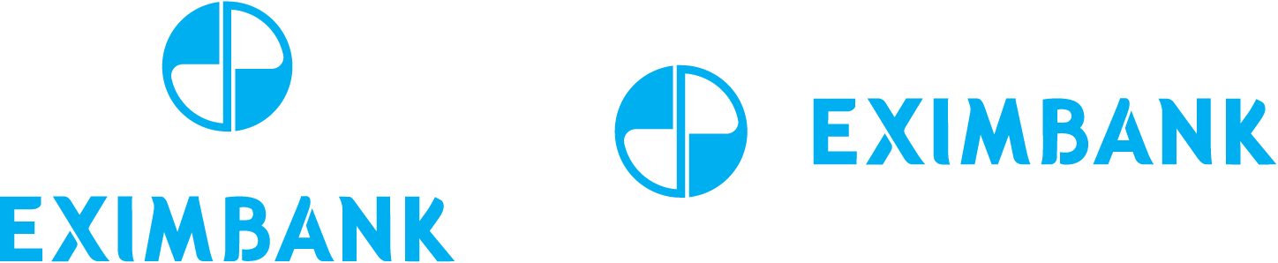 **ỦY NHIỆM CHI Số**/*No****:***

**PAYMENT ORDER Ngày**/*Date:*

**CHUYỂN** **KHOẢN/*Transfer***

**Đơn vị trả tiền***:* **CTY TNHH HẢI SẢN AN LẠC – TRÀ VINH**

*Orderer’s Name*

**Số tài khoản***:* 1402 148 5100 7445

*Account number*

**Tại Ngân hàng Xuất Nhập Khẩu Việt Nam - SGD/Chi nhánh/PGD:** CHI NHÁNH QUẬN 4

With VIETNAM EXPORT IMPORT BANK - M.T.O/Branch/T.O

**Đơn vị nhận tiền***:* **CTY TNHH SẢN XUẤT THƯƠNG MẠI NAM ĐẠI THÀNH**

*Beneficiary’s Name*

**❑ Số tài khoản**: 007 1002 049 610 ❑ **CMND/Hộ chiếu**:

*Account No. I.D No./PP No.*

**Tại Ngân hàng**: VIETCOMBANK – CN TPHCM **Ngày cấp**:

*With Bank Issued date*

**Tỉnh/TP***:* Tp hcm **Nơi cấp**:

*Province/City Issued place*

**Số tiền bằng chữ:** Năm mươi ba triệu không trăm sáu mươi ngàn đồng **Soá tieàn baèng soá**

*Amount in words* *Amount in figures*

VND 53.060.000

**Nội dung***:* Thanh toán tiền bồn Inox

*Details*

**ĐV trả tiền ngày** **NH A** *(Eximbank)* **ghi sổ ngày**  **NH B** *(Beneficiary’s Bank)* **ghi sổ ngày**

*Ordered on* *Registered by Bank A (Eximbank) on* *Registered by Bank B on*

**Kế toán trưởng Chủ tài khoản Giao dịch viên Kiểm soát Giao dịch viên Kiểm soát**

*Chief Accountant Account holder Teller Verifier Teller Verifier*